Nama : Nayla Dwi Ramadhani

Nim : 09010182327002

Kelas : MI 3A

Matkul : Pratikum Jaringan Komputer

**PRATIKUM JARINGAN KOMPUTER**

**OSPF**

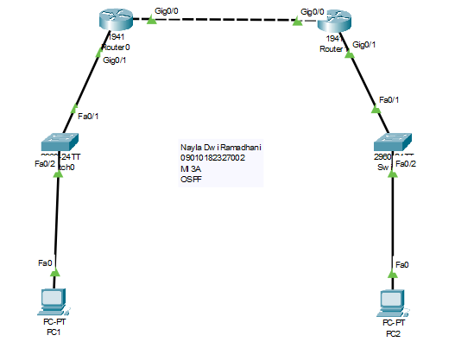

Konfigurasi IP address pada router1

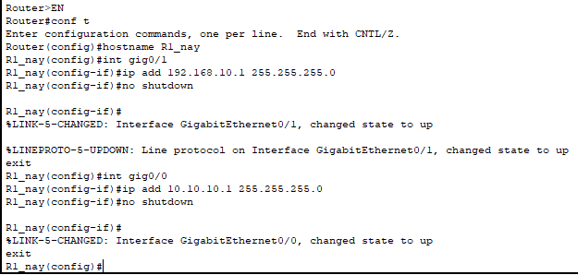

Konfigurasi Routing OSPF pada router1



Show ip route R1

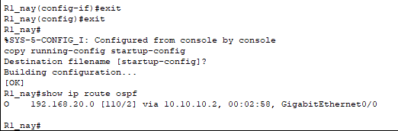

Konfigurasi IP Address pada router2

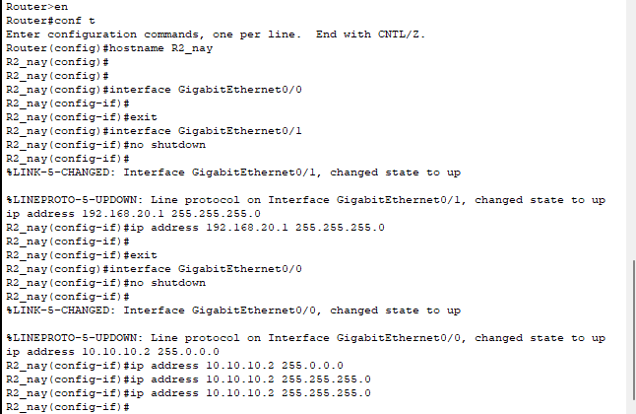

Konfigurasi Routing OSPF pada router2

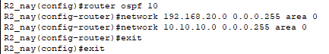

Show ip route R2

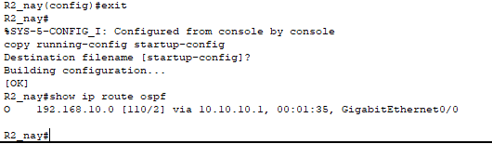

Hasil Ping Pc 1 ke pc 2

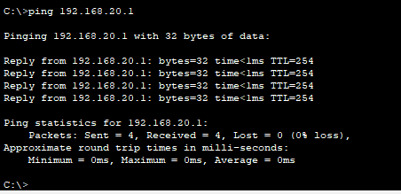

Hasil Ping Pc 2 ke pc 1

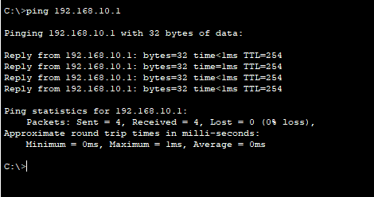

**Pratikum Ke 2**

**BGP**

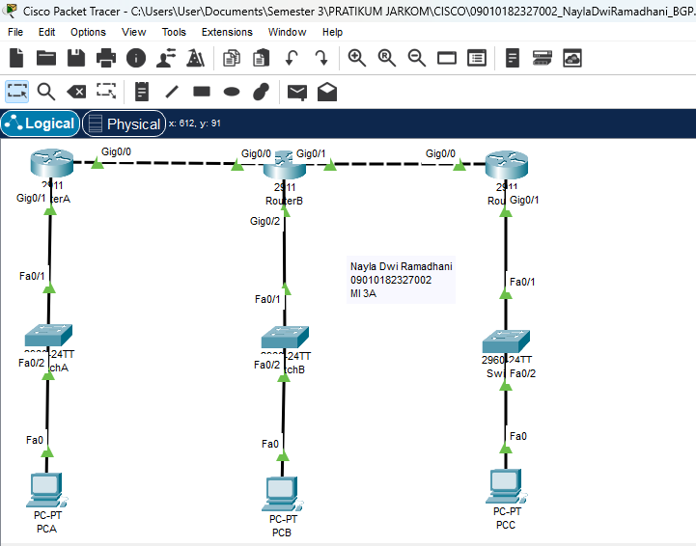

Konfigurasi IP Address pada RA

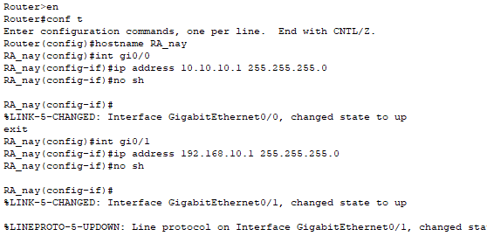

Konfigurasi BGP pada RA

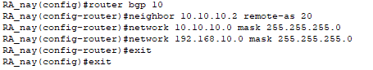

Show ip route RA

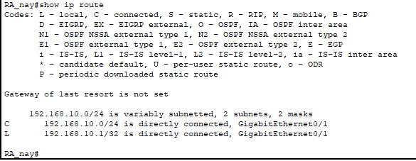

Konfigurasi IP Address pada RB

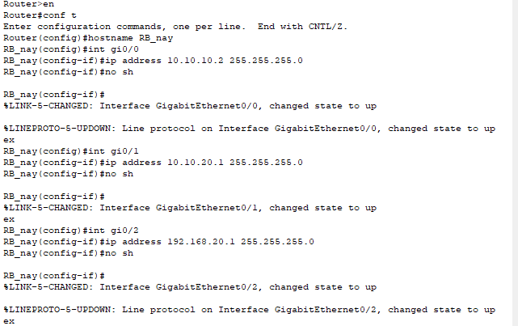

Konfigurasi BGP pada RB

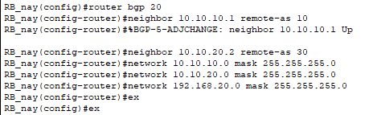

Show ip route RB

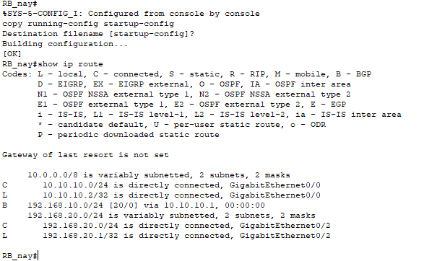

Konfigurasi IP Address pada RC

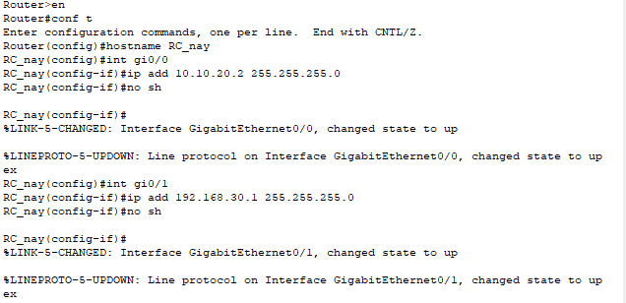

Konfigurasi BGP pada RC

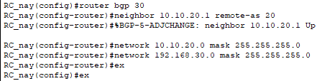

Show ip route RC

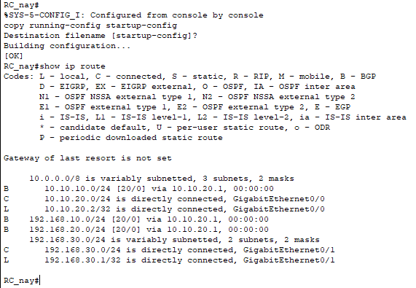

Hasil ping pc A ke pc B

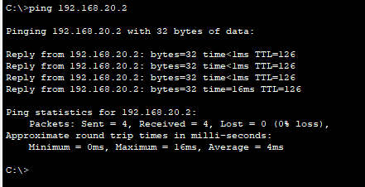

Hasil ping pc B ke pc C

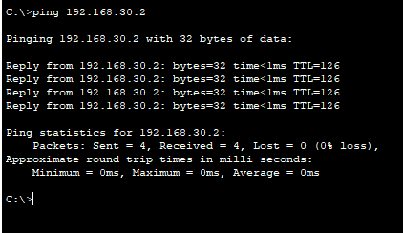

Hasil ping pc C ke pc A

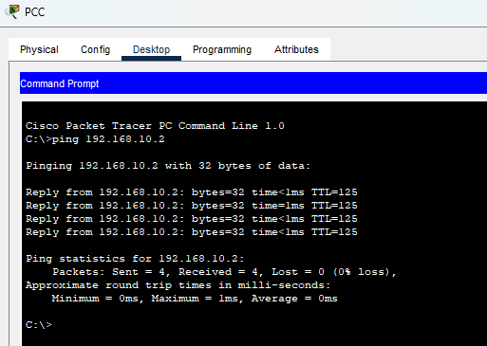

**Penjelasan:**

1. **OSPF**

* Pada bagian konfigurasi OSPF, terdapat beberapa langkah untuk mengatur alamat IP pada router (Router1 dan Router2).
* Dilakukan konfigurasi routing OSPF pada kedua router.
* Hasil dari konfigurasi tersebut ditampilkan melalui perintah show ip route untuk masing-masing router (R1 dan R2).
* Pengujian koneksi dilakukan melalui uji ping dari PC1 ke PC2 dan sebaliknya untuk memastikan konektivitas antar PC yang melewati router.

1. **BGP**

* Untuk konfigurasi BGP, dokumen ini menjelaskan langkah-langkah konfigurasi alamat IP pada router (RA, RB, dan RC).
* Selanjutnya, konfigurasi BGP dilakukan pada setiap router dengan menambahkan informasi tentang sistem otonom (AS) masing-masing.
* Hasil dari konfigurasi BGP ditampilkan dengan menggunakan perintah show ip route pada masing-masing router (RA, RB, dan RC).
* Pengujian konektivitas juga dilakukan dengan ping antara PC A ke PC B, PC B ke PC C, dan PC C ke PC Auntuk memastikan koneksi berhasil antar jaringan.

**Analisa:**

1. **OSPF:**

* Pada konfigurasi OSPF, konfigurasi IP dan penetapan area pada masing-masing router memungkinkan OSPF untuk menghitung dan memilih jalur terbaik secara dinamis dalam jaringan.
* Hasil dari show ip route menunjukkan tabel routing pada setiap router yang terkonfigurasi dengan OSPF, dan uji ping berhasil menunjukkan bahwa jaringan telah terhubung dengan benar.

1. **BGP:**

* Konfigurasi BGP dilakukan dengan memasukkan alamat IP dan informasi AS pada router RA, RB, dan RC. Hal ini memungkinkan setiap router untuk bertukar informasi routing dengan router lain di sistem otonom yang berbeda.
* Tabel routing BGP ditampilkan melalui show ip route, dan hasil pengujian ping menunjukkan konektivitas yang baik antar jaringan yang dikelola oleh BGP.

**Kesimpulan:**

Konfigurasi OSPF dan BGP yang dilakukan dalam pratikum ini berjalan dengan baik dan sesuai dengan yang diharapkan:

* OSPF terbukti efektif untuk routing internal dalam jaringan yang terhubung langsung, dan pengujian konektivitas menunjukkan bahwa jaringan lokal dapat berfungsi dengan baik.
* BGP menunjukkan kemampuan dalam menghubungkan jaringan eksternal yang berbeda, memungkinkan pertukaran data antar jaringan yang memiliki sistem otonom sendiri.